### **PROCESO: EMISIÓN DE CARTAS**

El presente proceso describe las labores realizadas por la Encargada de Donaciones para elaborar las cartas e iniciar la distribución de las mismas a los donantes.

| **MACROPROCESO: GESTIÓN DE IMAGEN INSTITUCIONAL Y DONACIONES**  **Proceso “Emisión de Cartas”** | | | |
| --- | --- | --- | --- |
| **PROPÓSITO** | El presente proceso cumple los siguientes objetivos:  **OSE 2:** Comprometer a todos los miembros de la comunidad educativa con su desarrollo integral para responder al desafío de una educación de calidad, desde la mística y propuesta de FYA.  **OSE 3:** Lograr una educación técnica cualificada acorde con las necesidades del mercado laboral, conducente al desarrollo local, regional y nacional.  **OSE 5:** Ampliar la acción educativa de FYA tanto formal como alternativa en los sectores más pobres de la sierra y selva para contribuir en la mejora de su calidad de vida y tener una mayor incidencia en la educación pública. | | |
| **RESPONSABLE** | Encargada de Donaciones | **BASE LEGAL** | No Aplica |
| **ACTORES DEL PROCESO** | * Encargada de Donaciones * Jefe de Donaciones * Courier | | |
| **CLIENTES INTERNOS** | No Aplica | **CLIENTE EXTERNO** | No Aplica |
| **ALCANCE** | El presente proceso se encuentra en torno al esfuerzo realizado por la Encargada de Donaciones para emitir y distribuir las cartas para los donantes.  En este caso, los procesos que se encuentran de color morado son aquellos que no serán detallados en el proyecto por encontrarse fuera del alcance del mismo. | | |
| **PROCEDIMIENTO** | 1. El proceso inicia luego de realizarse las campañas, tanto publicitarias como periodísticas. 2. La Encargada de Donaciones elabora el modelo de carta, el cual es entregado al Jefe de Donaciones, para que lo revise. 3. En caso el Jefe de Donaciones considere que está correcto, la Encargada de Donaciones empieza a armar el Pack de Carta, compuesto por la carta, un tríptico informativo y una hoja, donde se indican los números de cuenta. En caso contrario, el Jefe de Donaciones devuelve el modelo de carta, a la Encargada de Donaciones, para su modificación. 4. Luego de armar el Pack de Carta, la Encargada de Donaciones extrae la información necesaria sobre los donantes de su base de datos, y los sectoriza según distritos. En caso el donante se encuentre en provincia o en el exterior, éste es separado en una lista separada, pues muchos de ellos, a pesar de no encontrarse en Lima, desean recibir las cartas. 5. Con las listas de donantes, tanto de los residentes en Lima como los de Provincias o Exterior, la Encarga de Donaciones contrata al Courier encargado de la distribución de las cartas. 6. Finalmente, luego de formalizar el contrato, el Courier comienza la distribución de las cartas. | | |
| **PROCESOS RELACIONADOS** | No Aplica | | |

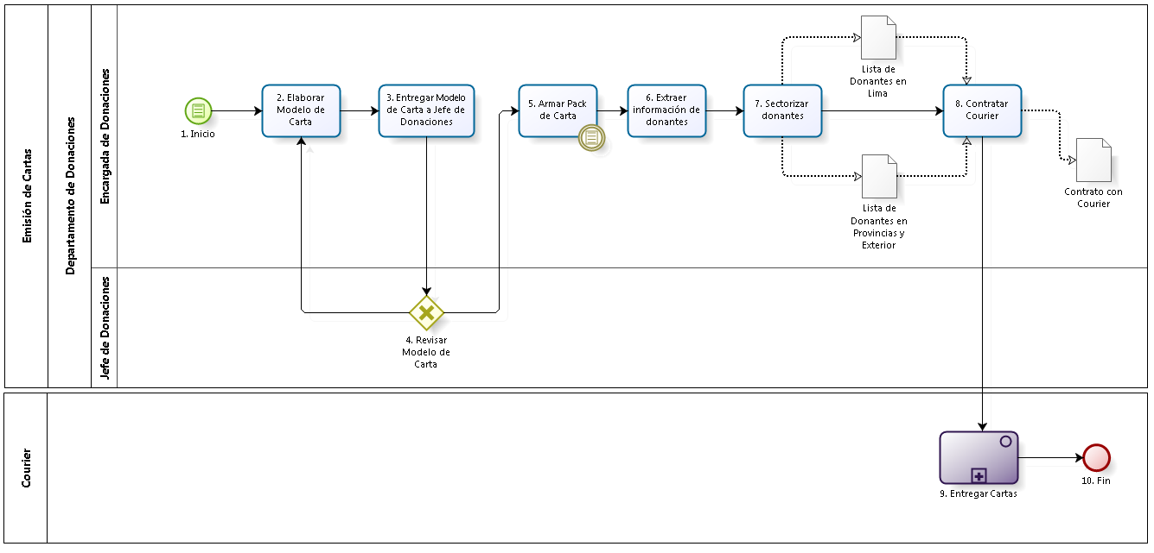

|  |  |  |  |  |  |  |  |
| --- | --- | --- | --- | --- | --- | --- | --- |
| **N°** | **ENTRADA** | **ACTIVIDAD** | **SALIDA** | **DESCRIPCIÓN** | **RESPONSABLE** | **TIPO ACTIVIDAD** | **MACROPROCESO** |
| **1.** |  | Inicio | * Campaña supervisada * Observaciones de desarrollo de la campaña * Entrevista registrada | Luego de que las campañas, tanto publicitaria como periodística, se realizan, se da inicio a la emisión de cartas para que los donantes, que deseen, colaboren con la campaña. La emisión de cartas se realiza cuando las campañas son: Escolar, Rifa, Octubre y Navideña (Ver Regla de Negocio 0001). | Encargada de Donaciones | Manual | Gestión de Imagen Institucional y Donaciones |
| **2.** | * Campaña supervisada * Observaciones de desarrollo de la campaña * Entrevista registrada | Elaborar Modelo de Carta | * Modelo de Carta | La Encargada de Donaciones elabora un modelo de carta, que será entregada a los donantes. | Encargada de Donaciones | Manual | Gestión de Imagen Institucional y Donaciones |
| **3.** | * Modelo de Carta * Modelo de Carta a modificar | Entregar Modelo de Carta a Jefe de Donaciones | * Modelo de Carta entregada al Jefe de Donaciones | El modelo de Carta, elaborado por la Encargada de Donaciones, es entregado al Jefe de Donaciones para su revisión. | Encargada de Donaciones | Manual | Gestión de Imagen Institucional y Donaciones |
| **4.** | * Modelo de Carta entregada al Jefe de Donaciones | Revisar Modelo de Carta | * Modelo de Carta aprobado * Modelo de Carta a modificar | El Jefe de Donaciones revisa el Modelo de Carta. En caso considere que está bien, la Encargada de Donaciones procederá a armar el pack de Carta. En caso contrario, el Jefe de Donaciones devuelve el Modelo de Carta a la Encargada de Donaciones, para que lo modifique. | Jefe de Donaciones | Manual | Gestión de Imagen Institucional y Donaciones |
| **5.** | * Modelo de Carta aprobado | Armar Pack de Carta | * Pack de Carta | Luego de ser aprobado el Modelo de Carta, la Encargada de Donaciones arma el Pack de Carta, el cual incluye la carta, un tríptico informativo y una hoja, donde se indican los números de cuenta donde se puede realizar las donaciones (Ver Regla de Negocio 0002). | Encargada de Donaciones | Manual | Gestión de Imagen Institucional y Donaciones |
| **6.** | * Pack de Carta | Extraer información de donantes | * Información para envío de Cartas | Tras tener el Pack de Carta armado, la Encargada de Donaciones extrae la información sobre los donantes, de la base de datos que se posee en el Departamento. | Encargada de Donaciones | Manual | Gestión de Imagen Institucional y Donaciones |
| **7.** | * Información para envío de Cartas | Sectorizar donantes | * Lista de Donantes en Lima * Lista de Donantes en Provincias y Exterior | La Encargada de Donaciones, con la información extraída, sectoriza los donantes por Distrito. Asimismo, separa a los donantes que viven en provincias o en el exterior, pues muchos de ellos desean recibir sus cartas, a pesar de no vivir en Lima. | Encargada de Donaciones | Manual | Gestión de Imagen Institucional y Donaciones |
| **8.** | * Lista de Donantes en Lima * Lista de Donantes en Provincias y Exterior | Contratar Courier | * Contrato con Courier * Conjunto de cartas a enviar | Con la lista de Donantes, tanto de Lima como de Provincias y Exterior, se contrata al Courier para que realice la entrega de los packs de Cartas. | Encargada de Donaciones | Manual | Gestión de Imagen Institucional y Donaciones |
| **9.** | * Contrato con Courier * Conjunto de cartas a enviar | Entregar Cartas | * Conjunto de Cartas entregadas | Luego de formalizar el contrato con el Courier y entregarle las cartas, el Courier procede a distribuir las cartas entre los donantes. | Courier | Manual | Gestión de Imagen Institucional y Donaciones |
| **10.** | * Conjunto de Cartas entregadas | Fin |  | El proceso termina luego de que el Courier ha distribuido todas las cartas a los donantes. | Courier | Manual | Gestión de Imagen Institucional y Donaciones |